O Centro de Proteção de Vida Selvagem Audubon de Portland necessita de sua ajuda!

A Situação:

O Centro de Proteção de Vida Selvagem é um hospital para pássaros e animais selvagens feridos. Durante os 5 últimos anos o centro coletou informação sobre o que está ferindo animais selvagens. Quando um pássaro ou mamífero chega ao centro, a causa da ferida é registrada.

O Problema:

O problema é que os funcionários estão muito ocupados curando os animais e não têm tempo para analisar a informação e descobrir quais são as razões principais dessas feridas.
Eles precisam de nossa ajuda para descobrir o que está acontecendo com os animais selvagens e o que pode ser feito sobre isso.

Compartilhando Sua Informação

- Nossa turma escreverá um relatório sobre nossas descobertas e o enviará à Sociedade Audubon de Portland.
- Em equipes, os estudantes criarão um web site para unir-se com a página da web do GMS e explicar suas informações. A Audubon unirá sua página à nossa, para que as pessoas possam ver os resultados de nosso estudo.
- A turma criará um diário explicando nossos resultados. Cada estudante estará a cargo de uma seção.
- Enviaremos um artigo ao nosso jornal local.
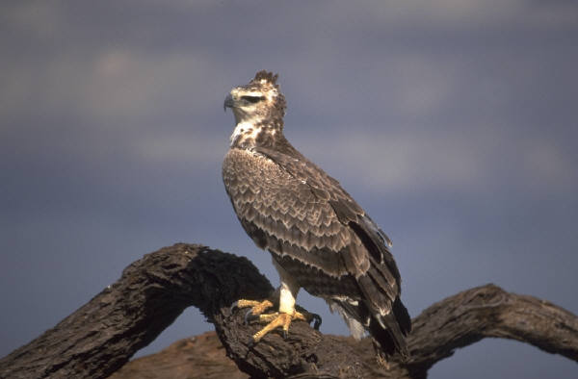

Urban Eco System Project

Project partner: Portland Audubon Wildlife Care Center
Urban Eco System Project: Aplicando a aprendizagem na sala de aula à comunidade

Como Você Pode Ajudar o Centro de Proteção de Vida Selvagem?

Sua Missão

Como você, um estudante da George Middle School, estuda gráficos e computadores...
Estuda os pássaros e a vida selvagem em ciências…
É treinado como um cientista para analisar a informação…

Foi escolhido para fazer parte de uma missão importante:

- Use a informação que a Audubon coletou durante os últimos 5 anos, registre-a numa página de Excel, faça um gráfico e ajude o Centro de Proteção de Vida Selvagem a saber quais são as causas principais de feridas em animais selvagens urbanos.
- Apresente a informação da turma ao Centro e a outros públicos em Portland, no Oregon.
- Observe qual a reação do público sobre a informação e estimule as opiniões sobre como todos eles podem ajudar a prevenir as feridas desses animais.
- Apresente a opinião pública à Sociedade Audubon e coloque-a na página web da George Middle School.
- Escreva um artigo para o jornal para que toda a comunidade receba a informação.

Primeiro:
Vamos fazer uma viagem ao Centro de Proteção de Vida Selvagem. Visitaremos o hospital e aprenderemos sobre suas operações. Veremos alguns animais selvagens que estão no centro.

Depois:
Bob Salinger, do Centro de Proteção de Vida Selvagem, visitará nossa escola e nos dará informação sobre a base de dados dele. Um falcão peregrino virá com ele. O falcão foi atropelado por um carro.

E Depois:
Aprenderemos nova tecnologia:
- A Srta. Carter nos ensinará como usar uma página de Excel.
- Registraremos a informação na página de Excel.
- Faremos um gráfico de barras para a informação atual e um outro gráfico para as porcentagens. Nossos gráficos nos ajudarão a entender as principais razões pelas quais os animais selvagens urbanos são feridos e mortos.
- Faremos um diário e uma apresentação de multimídia para explicar nossas atividades e os resultados de nossa pesquisa.
Finalmente:
Vamos procurar as pessoas e compartilhar nossos resultados com elas.
Para fazer isso nós temos que:
- Preparar um discurso baseado em nossa apresentação de power point.
- Criar uma Apresentação Pública. Cada grupo de estudantes fará uma apresentação pública. Nessa apresentação você:
- Compartilhará a apresentação de power point da turma que demonstra nosso projeto com o Centro de Proteção da Veda Selvagem.
- Será capaz de responder perguntas sobre a informação Centro de Proteção da Veda Selvagem.
- Trabalhar com o público na geração de idéias sobre o que pode ser feito para evitar as feridas nos animais selvagens urbanos.
Exemplos de lugares de onde você pode fazer sua apresentação:
- Reunião mensal da Sociedade Audubon
- Reuniões da associação de bairro
- Outras turmas da Escola
- Um grupo da igreja
- Sociedade Humanitária do Oregon
- Reunião mensal da Associação de Gatos Selvagens
Nossa pesquisa sobre o que está ferindo nossos Animais Selvagens Urbanos ajudará o público a perceber que nós podemos fazer a diferença!

Você aprenderá:
- Como fazer gráficos numa página de Excel
- Quais são as principais causas de feridas em nossa vida selvagem urbana.
- Qual informação ajuda as pessoas entenderem um problema público
- Como fazer a diferença em nossa comunidade!
O conhecimento é o primeiro passo para fazer a diferença em nosso mundo!

Project partner: Portland Audubon Wildlife Care Center

